CURRICULUM VITAE

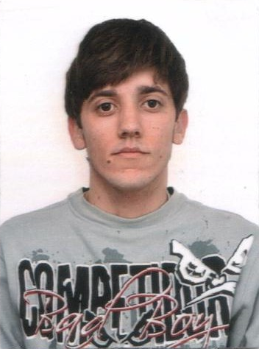

**Identificação**  
Nome: Nicolas Carvalho da Cruz   
Nacionalidade: Brasileira   
Data de Nascimento: 02/07/1992  
Estado Civil: Solteiro  
Carteira de Identidade nº: 1101295259 SSP

CPF: 032868680-86

Carteira Nacional de Habilitação: Categoria (B)  
Certificado de Reservista nº : 928269 – 1ª Categoria

Endereço: Rua Antonio Soares de Carvalho – nº 493 – Charqueadas/RS

Fone Contato: 51-99608147 / 51-3658 7569  
   
 **Escolaridade**  
  
**Ensino Médio: Escola Estadual Assis Chateaubriand**  
Período: de 2007 à 2010 (1º ao 3º Ano)  
Cidade: Charqueadas-RS

**Ensino Superior (Incompleto): ulbra São jerônimo**   
Engenharia de Produção 4° semestre

**Experiência Profissional**  
   
 **Chapecó Materiais de Construção:**

Cargo: controle de estoque/Vendedor Período:01/09/2012 até os dias atuais

**Manutenção e Carga pesada Exército Brasileiro**

Período:01/03/2011 à 17/02/2012

**Conhecimento**

Informática (Básico)

Eletricista (Básico)

Nicolas Carvalho da Cruz